MECANISMOS DE ASIGNACIÓN SERVICIOS
EN PLATAFORMA

Registro de las revisiones |  | Versión | Fecha de rev. | Páginas / Artículos revisados
 |  | Rev A | Febrero. 2016 | Documento de consulta usuarios
 |  | Rev 1 | 08 Agos. 2016 | Cambio de Formato

Términos y definiciones |  | SC Nuevo Pudahuel | : Sociedad Concesionaria Nuevo Pudahuel
 |  | BALI | : Bases de Licitación de la obra pública fiscal denominada “Aeropuerto Internacional Arturo Merino Benítez de Santiago”

Objetivo |  | Establecer un Mecanismo de asignación de los servicios en plataforma que operan en el Aeropuerto Arturo Merino Benítez.

Distribución |  | - Inspector Fiscal (Procedimiento incluido en el RSO)  - SC Nuevo Pudahuel: Empleados encargados de la actividad

Consulta |  | Según el BALI 1.10.10.C.15 este mecanismo debe ser sujeto previo a su implementación a la consulta de los usuarios respectivos. Los usuarios a consultar serán al menos 7, independientes entre sí y que representen en su conjunto, al menos, el 60% del mercado. Si hay menos de 7 usuarios se considerará el total de usuarios.

Elaborado por | Stéphane TAYSSE | Gerente Comercial
Revisado por | Raphael POURNY | Gerente Administración y Finanzas
Aprobado por | Raphael POURNY | Gerente Administración y Finanzas

A. GENERALIDADES

SC NUEVO PUDAHUEL vela por el uso homogéneo del total de la infraestructura, instalaciones, equipamiento y áreas disponibles en el Área de Concesión.

En todos aquellos casos en que SC NUEVO PUDAHUEL elabora un Mecanismo para la prestación o el cobro de un determinado servicio, vela por que dicho mecanismo no establezca discriminaciones ni constituya o induzca a una conducta abusiva de posición dominante, que afecte el acceso igualitario de cualquier usuario a las instalaciones, equipamiento, áreas o servicios del Aeropuerto, en general, vela por evitar cualquier conducta que tenga por efecto eliminar, restringir o entorpecer la libre competencia.

B. ORGANIZACIONES INVOLUCRADAS

- Servicios de plataforma
- SC NUEVO PUDAHUEL

C. PROCEDIMIENTO

1. SERVICIO DE PLATAFORMA

- Descripción del servicio y Cuantificación de Superficie requerida para su prestación

Corresponde a aquellas empresas que prestan el servicio de asistencia en tierra a los pasajeros, las aeronaves, al equipaje y a la carga en el Aeropuerto Arturo Merino Benítez.

La cantidad de metros cuadrados requeridos por las actuales empresas prestadoras de éste servicio se muestra en cuadro adjunto.

Tipo de Terreno | Mt2 requerido
Terreno Construido | 15.192
Área Pavimentada | 5.632

- Identificación de áreas destinadas al servicio

Las áreas destinadas para este servicio se encuentran en el Terminal de Carga, sector sur oriente del aeropuerto.
Las áreas destacadas en naranjo corresponden a las áreas utilizadas para el servicio (cuadro indicado anteriormente).
Las áreas destacadas en verde corresponden a las áreas disponibles para el servicio.

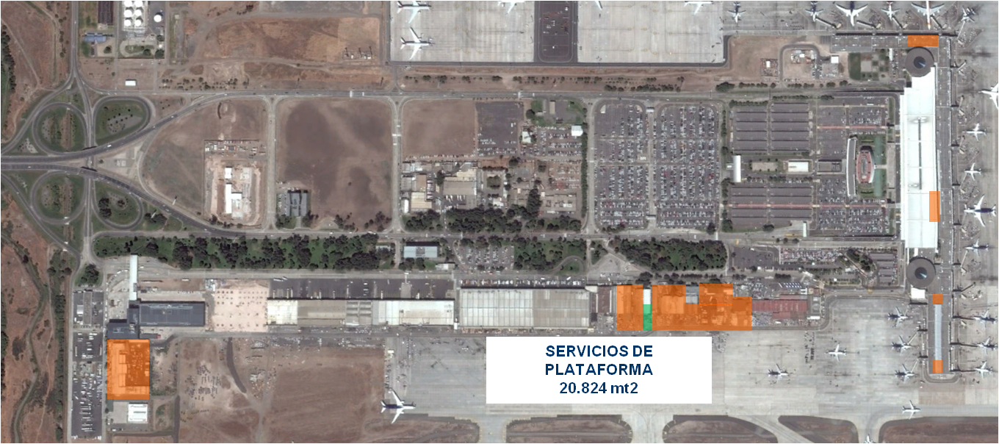

- Esquema tarifario y plazo propuesto para su explotación

El esquema tarifario propuesto es el siguiente:

Tipo de Terreno | Tarifas Máximas (UF/mt2)
T. Eriazo urbanizado | 0.34
Área pavimentada o losa | 0.45
Terreno construido | 0.8

El plazo propuesto de explotación para este servicio será a partir del día 15 de abril de 2016 hasta el 31 de enero 2017.

- Esquema de competencia propuesto

De acuerdo a los requerimientos de espacios de empresas actuales y disponibilidad de ellos, Nuevo Pudahuel considera un esquema de competencia con un mínimo de tres operadores para la prestación de los servicios antes descritos

Dichos operadores no podrán ser personas relacionadas entre sí, conforme a lo establecido en el artículo 100 de la Ley N°18.045 de Mercado de Valores.

- Esquema de selección de los operadores

Nuevo Pudahuel asigna y proporciona a los operadores de servicios de plataforma, áreas para su operación de acuerdo a la infraestructura preexistente.

Dichas áreas serán asignadas a los operadores interesados que soliciten espacios, a medida que se reciban las solicitudes, en función del orden de llegada de éstas.

